MESAPASS
Crear Acuerdo Empresa – Restaurante

Versión <1.0.0>

Información General
Título: | MESAPASS
Subtítulo: | Crear Acuerdo Empresa – Restaurante
Versión: | ¡Error! No se encuentra el origen de la referencia.0
Autores: | Ronny Ibarra, Carlos Rivera

Firmas y Aprobaciones
Elaborado Por: | RONNY IBARRA /  CARLOS RIVERA  INGENIEROS DE SOFTWARE
Fecha: | [2026-04-15] | Firma:

Revisado Por: | Ángel Marcelo Rea Guamán  Ingeniero / Tutor a Cargo
Fecha: | [2026-04-15] | Firma:

Aprobado Por: | Ángel Marcelo Rea Guamán  Ingeniero / Tutor a Cargo
Fecha: | [2026-04-15] | Firma:

Lista de Cambios
Versión | Fecha | Autor | Descripción
1.0.0 | 2026-04-15 | Equipo de Trabajo | Emisión Inicial

Contenido

1 Registrar Consumo de mediante QR 1
1.1 Breve Descripción 1
2 Definiciones, Acrónimos, Abreviaturas 1
3 Actores 1
4 Precondiciones 1
5 Flujo de Eventos 2
5.1 Flujo Básico 2
5.2 Sub-Flujos 2
5.2.1 SF01. Registro de Consumo 2
5.3 Flujos Alternos 2
5.3.1 FA01. < Primer Flujo Alterno > 2
5.3.2 FA02. < Segundo Flujo Alterno > 2
6 Reglas del Negocio 3
6.1 RN01. Validación de Código QR 3
6.2 RN02. Convenio Activo 3
6.3 RN03. Cálculo de Consumo 3
6.4 RN04. Registro Único de Consumo 3
7 Requerimientos Especiales 3
7.1 RE01. Seguridad 3
7.2 RE02. Rendimiento 3
7.3 RE03. Disponibilidad 3
7.4 RE04. Usabilidad 3
7.5 RE05. Integridad de Datos 3
8 Poscondiciones 4
9 Relaciones 4
10 Modelamiento 4
10.1 Diagrama de Estados – UC01 Registrar Consumo de mediante QR 4
11 Anexos 4
11.1 Anexo 01. < Anexo uno > 4

MESAPASS

Crear Acuerdo Empresa – Restaurante

Breve Descripción
Este caso de uso describe el proceso mediante el cual se crea un convenio (acuerdo) entre una empresa y un restaurante dentro del sistema MesaPass. Este acuerdo define las condiciones bajo las cuales los empleados de una empresa pueden consumir servicios de alimentación en un restaurante específico. El convenio incluye parámetros como fechas de vigencia, tipo de pago (prepago, postpago o mixto) y reglas de consumo. Este proceso es fundamental, ya que habilita el registro de consumos mediante código QR y garantiza el control financiero y operativo del sistema.

Definiciones, Acrónimos, Abreviaturas
En esta sección se presentan los conceptos clave relacionados con la creación de acuerdos dentro del sistema.

- Convenio / Acuerdo: Relación contractual entre empresa y restaurante
- Empresa: Organización que permite a sus empleados consumir servicios
- Restaurante: Proveedor de servicios de alimentación
- Vigencia: Período de tiempo en el que el acuerdo es válido
- Tipo de convenio: Modalidad de pago (prepago, postpago, mixto)
- Sistema MesaPass: Plataforma SaaS multi-tenant
- UC##: Casos de uso

Actores
En este caso de uso interviene principalmente el administrador del sistema o usuario autorizado, quien es responsable de configurar los acuerdos entre empresas y restaurantes.

- Admin: Crea y gestiona acuerdos
- Sistema MesaPass: Valida y registra el acuerdo

- Actores indirectos:

- Company Admin: Se beneficia del acuerdo configurado
- Restaurante: Participa como proveedor en el acuerdo
- Empleado: Utiliza el acuerdo para realizar consumosa)

Precondiciones
Para que un acuerdo pueda ser creado correctamente, deben existir previamente las entidades involucradas dentro del sistema.

• La empresa debe estar registrada
• El restaurante debe estar registrado
• El usuario (Admin) debe estar autenticado
• Debe existir un tenant válido
• El sistema debe estar disponible

Flujo de Eventos

Flujo Básico
El flujo básico describe el proceso estándar mediante el cual se crea un acuerdo sin errores.

- El Admin accede al módulo de acuerdos
- El Admin selecciona la opción “Crear acuerdo”
- El Admin selecciona la empresa y el restaurante
- El Admin define las condiciones del acuerdo (tipo, fechas, reglas)
- El Sistema valida la información ingresada
- El Sistema verifica que no exista un acuerdo duplicado
- El Sistema registra el acuerdo en la base de datos
- El Sistema confirma la creación del acuerdo.

Sub-Flujos

SF01. Validación de Datos
Este subflujo se encarga de validar que la información ingresada cumpla con los requisitos definidos por el sistema.

- Validación de campos obligatorios
- Validación de fechas (inicio < fin)
- Validación de tipo de convenio
- Retorno al flujo principal.

SF01. Verificación de Existencia
Este subflujo verifica que no exista ya un acuerdo activo entre la empresa y el restaurante.

- Búsqueda de acuerdos existentes
- Validación de duplicidad
- Confirmación de disponibilidad
- Retorno al flujo principal.

Flujos Alternos

FA01. < Empresa o restaurante inexistente>
Este flujo ocurre cuando alguna de las entidades no está registrada en el sistema.

- El Sistema detecta inexistencia
- El Sistema muestra mensaje de error
- El proceso finaliza.

FA02. < Acuerdo duplicado>
Este flujo se activa cuando ya existe un acuerdo vigente entre la empresa y el restaurante.

- El Sistema detecta duplicidad
- El Sistema muestra mensaje de error
- El proceso finaliza.

FA03. < Datos inválidos>
Este flujo ocurre cuando la información ingresada no cumple con las validaciones.

- El Sistema detecta errores
- El Sistema muestra los errores
- El usuario corrige la información
- El flujo retorna.

Reglas del Negocio
Las reglas del negocio garantizan la correcta gestión de acuerdos dentro del sistema.

RN01. Existencia de Entidades
La empresa y el restaurante deben existir previamente.

RN02. Vigencia del Acuerdo
Todo acuerdo debe tener una fecha de inicio y fin válida.

RN03. Unicidad de Acuerdo
No pueden existir acuerdos duplicados activos entre la misma empresa y restaurante.

RN04. Tipo de Convenio
El acuerdo debe definir un tipo válido (prepago, postpago o mixto).

Requerimientos Especiales

RE01. Seguridad
Solo usuarios autorizados pueden crear acuerdos.

RE02. Rendimiento
El registro debe completarse en menos de 2 segundos.

RE03. Disponibilidad
El sistema debe permitir la creación de acuerdos en todo momento.

RE04. Usabilidad
La interfaz debe facilitar la configuración del acuerdo.

RE05. Integridad de Datos
El sistema debe evitar inconsistencias en los acuerdos registrados.

Poscondiciones
Una vez creado el acuerdo, este queda disponible para ser utilizado en el sistema.

- El acuerdo queda registrado en la base de datos
- El acuerdo queda activo dentro de su vigencia
- Se habilita el consumo para empleados asociados
- El acuerdo puede ser utilizado en el registro de consumos
- El sistema confirma la creación.

Relaciones
En este apartado se identifican los casos de uso relacionados con la creación de acuerdos dentro del sistema.
Nombre Caso de uso | Obligatoriedad
Registro de empresa | Obligatorio
Registro de restaurante | Obligatorio
Registro de empleados | Opcional
Generación de código QR | Opcional
Registro de consumo | Obligatorio

Modelamiento

Diagrama de Estados – CU013 Crear Acuerdo Empresa – Restaurante
- Acuerdo_No_Existente
- Datos_Validados
- Acuerdo_Creado
- Acuerdo_Activo
- Acuerdo_Rechazado

Anexos

Anexo 01. < Diagrama de Estados >

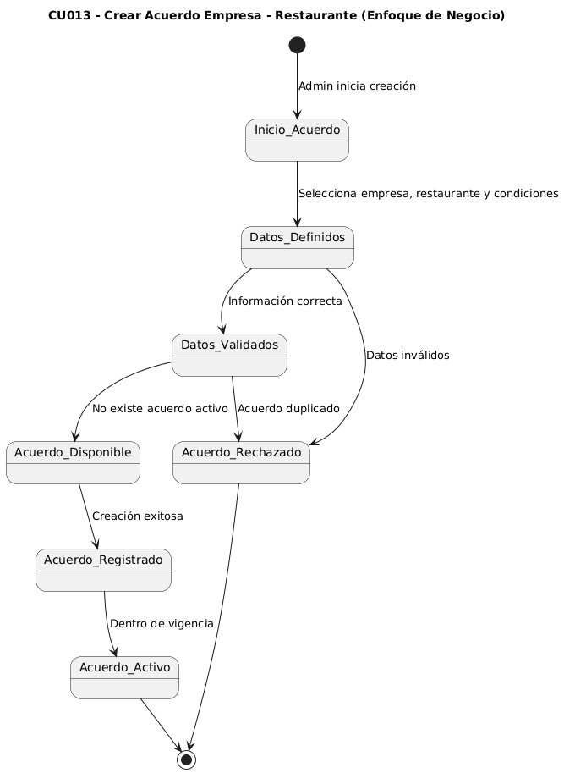

Anexo 02. < Diagrama de Actividades >
